Анализ детского дорожно-транспортного травматизма на территории Свердловской области за девять месяцев 2021 года.
На территории Свердловской области за девять месяцев 2021 года зарегистрировано 272 дорожно-транспортных происшествия с участием несовершеннолетних, в которых 289 детей получили травмы различной степени тяжести и 18 детей погибли.
119 пострадавших и погибших в ДТП детей приходится на среднее школьное звено, 111 на начальную школу и 77 детей, на дошкольный возраст, при этом большая часть из них пострадали и погибли в качестве пассажиров транспортных средств.
В 52 случаях ДТП с пострадавшими детьми-пассажирами произошли по причине нарушения ПДД РФ водителем, в чьем автомобиле находились дети, в этих авариях пострадали 60 детей и 8 погибли.
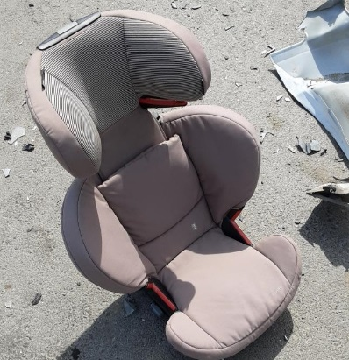
С участием детей – пассажиров зарегистрировано 115 ДТП, в которых пострадали 134 ребенка и 11 погибли. Из них, в возрасте до 12 лет, травмирован 101 ребенок и 10 погибли.
При анализе ДТП, в которых пострадали дети-пассажиры, установлено 15 нарушений водителями правил перевозки детей, в которых травмированы 17 несовершеннолетних и 4 погибли. Троих детей перевозили в детских удерживающих устройствах, не соответствующих росту и весу юных пассажиров, еще шестерых детей перевозили без детских удерживающих устройств и не пристегнутыми ремнями безопасности. При этом в 10 случаях нарушения перевозки детей допустили отцы.
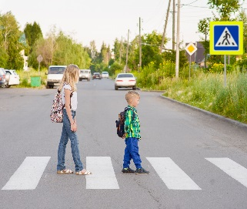
С участием детей-пешеходов зарегистрировано 126 ДТП, в которых пострадали 125 детей и 6 детей погибли. Увеличилось количество ДТП по собственной неосторожности несовершеннолетних пешеходов, 57 дорожно-транспортных происшествий, в которых пострадали 55 детей и 3 детей погибли.
Каждый второй наезд на ребенка (50 ДТП) совершен на пешеходном переходе. В таких происшествиях травмирован 51 юный пешеход и 1 погиб.
Увеличилось количество происшествий с детьми - пешеходами в темное время суток, 11 дорожно-транспортных происшествий, когда одним из сопутствующих факторов ДТП стало отсутствие у ребенка на верхней одежде или рюкзаке световозвращающих элементов.
В 39 случаях дорожно-транспортные происшествия произошли по маршрутам следования детей из дома в образовательную организацию и обратно. Данные участки входят в паспорта дорожной безопасности образовательных организаций (не более 800 метров от образовательной организации).
С участием юных водителей велотранспорта зарегистрировано 27 ДТП, в результате которых пострадали 27 детей, из них 13 пострадали по собственной неосторожности. При этом во всех случаях у детей отсутствовали средства пассивной защиты (шлем, налокотники, наколенники).
С участием юного водителя мототранспорта зарегистрировано 3 ДТП, в результате которых погиб один ребенок по собственной неосторожности и еще 2 получили травмы. В момент ДТП мотошлем и защитная экипировка на ребенке отсутствовали.

